数电实验报告

**学号：2186113564 姓名：聂永欣 班级：电气810**

1. **查看EGO1原理图（参见学习通4.1节或EGO1资料包中），分析数码管显示原理，将学号的最后一位显示在最右边一个数码管上。**

代码：

module smg(

input [3:0]number,

output wire [7:0]display

);

reg [7:0] nummap[10:0];

initial

begin

nummap[0]= 8'b11111110;

nummap[1]= 8'b10110000;

nummap[2]= 8'b11101101;

nummap[3]= 8'b11111001;

nummap[4]= 8'b10110011;

nummap[5]= 8'b11011011;

nummap[6]= 8'b11011111;

nummap[7]= 8'b11110000;

nummap[8]= 8'b11111111;

nummap[9]= 8'b11110011;

nummap[10]= 8'b00000000;

end

开发板结果：

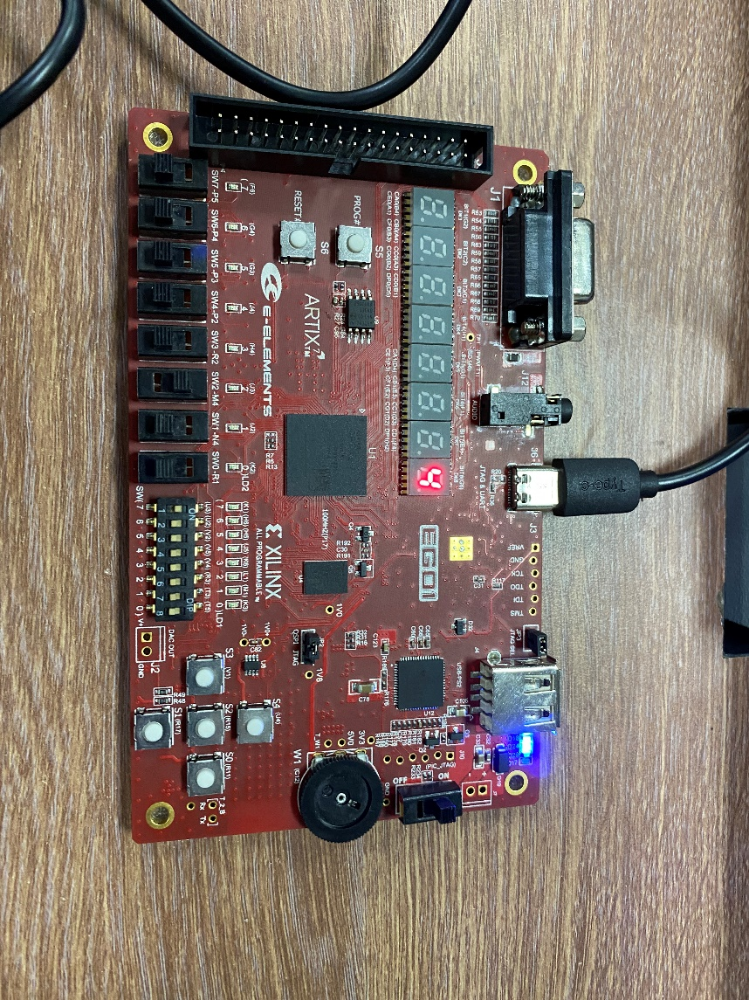

1. **学习数码管动态显示原理，将学号的后八位显示在数码管上。**

代码：

module muldisp #(parameter LEN = 8,

parameter [31:0] NUM = 32'h86113564)

(

input clkin,

output [15:0] disp,

output reg [LEN-1:0] en

);

wire clk;

reg [3:0] number=0;

reg [3:0] count=0;

assign disp[15:8] = disp[7:0];

smg dispout(

.number(number),

.display(disp[7:0])

);

sec clock(

.clk(clkin),

.rst(1),

.sec(clk)

);

always@(posedge clk) begin

count = count + 1;

if(count > 8) count = 0;

number = NUM[4*count+3-:4];

en = 1 << (LEN-1-count);

end

endmodule

开发板结果：

